**LAPORAN**

KEAMANAN KOMPUTER



**Oleh:**

**NAMA: Nova Tri Anika**

**NIM: 1400631024**

**PRODI MANAJEMEN INFORMATIKA**

**FAKULTAS TEKNIK**

**UNIVERSITAS MUHAMMADIYAH JEMBER**

**2015**

**DASAR TEORI**

Keamanan komputer atau dalam Bahasa Inggris computer security atau dikenal juga dengan sebutan cybersecurityatau IT security adalah keamanan infromasi yang diaplikasikan kepada komputer dan jaringannya. Computer security ataukeamanan komputer bertujuan membantu user agar dapat mencegah penipuan atau mendeteksi adanya usaha penipuan di sebuah sistem yang berbasis informasi. Informasinya sendiri memiliki arti [non fisik](https://id.wikipedia.org/w/index.php?title=Non_fisik&action=edit&redlink=1).

Keamanan komputer adalah suatu cabang [teknologi](https://id.wikipedia.org/wiki/Teknologi" \o "Teknologi) yang dikenal dengan nama [keamanan informasi](https://id.wikipedia.org/wiki/Keamanan_informasi" \o "Keamanan informasi) yang diterapkan pada [komputer](https://id.wikipedia.org/wiki/Komputer" \o "Komputer). Sasaran keamanan komputer antara lain adalah sebagai perlindungan informasi terhadap pencurian atau korupsi, atau pemeliharaan ketersediaan, seperti dijabarkan dalam kebijakan keamanan.

Sistem keamanan komputer merupakan sebuah upaya yang dilakukan untuk mengamankan kinerja dan proses [komputer](https://id.wikipedia.org/wiki/Komputer" \o "Komputer). Penerapan computer security dalam kehidupan sehari-hari berguna sebagai penjaga sumber daya sistem agar tidak digunakan, [modifikasi](https://id.wikipedia.org/w/index.php?title=Modifikasi&action=edit&redlink=1" \o "Modifikasi (halaman belum tersedia)), [interupsi](https://id.wikipedia.org/wiki/Interupsi" \o "Interupsi), dan diganggu oleh orang yang tidak berwenang.Keamanan bisa diindentifikasikan dalam masalah [teknis](https://id.wikipedia.org/w/index.php?title=Teknis&action=edit&redlink=1" \o "Teknis (halaman belum tersedia)), [manajerial](https://id.wikipedia.org/w/index.php?title=Manajerial&action=edit&redlink=1" \o "Manajerial (halaman belum tersedia)), [legalitas](https://id.wikipedia.org/w/index.php?title=Legalitas&action=edit&redlink=1" \o "Legalitas (halaman belum tersedia)), dan [politis](https://id.wikipedia.org/wiki/Politis" \o "Politis). computer security akan membahas 2 hal penting yaitu [Ancaman](https://id.wikipedia.org/wiki/Ancaman" \o "Ancaman)/[Threats](https://id.wikipedia.org/w/index.php?title=Threats&action=edit&redlink=1" \o "Threats (halaman belum tersedia))dan [Kelemahan sistem](https://id.wikipedia.org/w/index.php?title=Kelemahan_sistem&action=edit&redlink=1" \o "Kelemahan sistem (halaman belum tersedia))/[vulnerabillity](https://id.wikipedia.org/w/index.php?title=Vulnerabillity&action=edit&redlink=1" \o "Vulnerabillity (halaman belum tersedia)).

Alamat IP/IP Address (Internet Protocol Address atau sering disingkat IP) adalah deretan angka biner antara 32 bit sampai 128 bit yang dipakai sebagai alamat identifikasi untuk tiap komputer host dalam jaringan [Internet](https://id.wikipedia.org/wiki/Internet). Panjang dari angka ini adalah [32 bit](https://id.wikipedia.org/w/index.php?title=32_bit&action=edit&redlink=1) (untuk [IPv4](https://id.wikipedia.org/wiki/IPv4) atau IP versi 4), dan 128 bit (untuk [IPv6](https://id.wikipedia.org/wiki/IPv6) atau IP versi 6) yang menunjukkan alamat dari [komputer](https://id.wikipedia.org/wiki/Komputer" \o "Komputer) tersebut pada jaringan Internet berbasis [TCP/IP](https://id.wikipedia.org/wiki/TCP/IP).

MAC Address ([Media Access Control](https://id.wikipedia.org/wiki/Media_Access_Control) Address) adalah., sebuah alamat jaringan yang diimplementasikan pada lapisan data-link dalam [tujuh lapisan model OSI](https://id.wikipedia.org/wiki/OSI_Reference_Model" \o "OSI Reference Model), yang merepresentasikan sebuah node tertentu dalam jaringan. Dalam sebuah jaringan berbasis [Ethernet](https://id.wikipedia.org/wiki/Ethernet), MAC address merupakan alamat yang unik yang memiliki panjang 48-bit (6 byte) yang mengidentifikasikan sebuah komputer, interface dalam sebuah router, atau node lainnya dalam jaringan. MAC Address juga sering disebut sebagai Ethernet address, physical address, atau hardware address.

**TUGAS**

Membuat program menemukan atau mendapatkan IP Address dan MAC Address menggunakan aplikasi NetBeans.

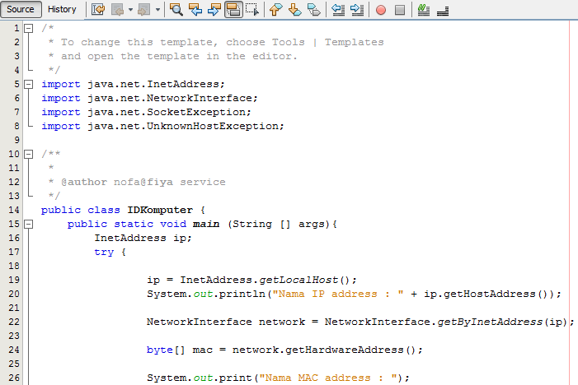

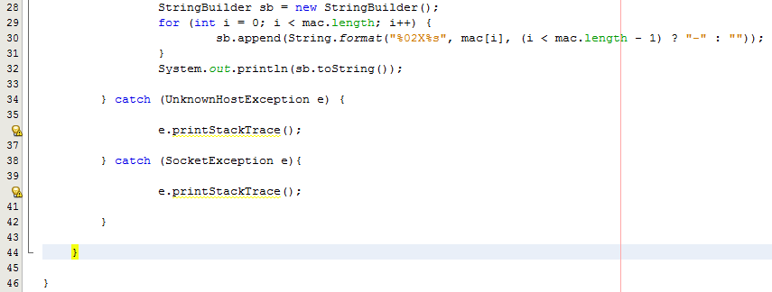

Berikut adalah hasil yang muncul setelah program dijalankan.

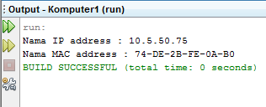

Kesimpulan

Keamanan komputer adalah suatu cabang [teknologi](https://id.wikipedia.org/wiki/Teknologi" \o "Teknologi) yang dikenal dengan nama [keamanan informasi](https://id.wikipedia.org/wiki/Keamanan_informasi" \o "Keamanan informasi) yang diterapkan pada [komputer](https://id.wikipedia.org/wiki/Komputer" \o "Komputer). Alamat IP/IP Address (Internet Protocol Address atau sering disingkat IP) adalah deretan angka biner antara 32 bit sampai 128 bit yang dipakai sebagai alamat identifikasi untuk tiap komputer host dalam jaringan [Internet](https://id.wikipedia.org/wiki/Internet). MAC Address ([Media Access Control](https://id.wikipedia.org/wiki/Media_Access_Control) Address) adalah., sebuah alamat jaringan yang diimplementasikan pada lapisan data-link dalam [tujuh lapisan model OSI](https://id.wikipedia.org/wiki/OSI_Reference_Model" \o "OSI Reference Model), yang merepresentasikan sebuah node tertentu dalam jaringan.